**第六单元表内乘法和表内除法（二）**

**6.6 乘法表及解决问题**

**【基础巩固】**

**一、选择题**

1．只能写出一道乘法算式的口诀是（    ）。

A．七九六十三 B．八八六十四 C．六八四十八

2．计算24÷8和24÷3时都要用到口诀（    ）。

A．四六二十四 B．三八二十四 C．3×8＝24

3．根据一个乘法口诀可以写出几个不一样的乘法算式？（    ）

A．1个 B．1个或2个 C．2个

4．下列口诀中，只能用来计算一个乘法算式的是（   ）。

A．二三得六 B．三四十二 C．八九七十二 D．七七四十九

5．兰兰和小明看同一本故事书，兰兰5天看完，小明7天看完，（    ）每天看得多一些。

A．兰兰 B．小明 C．无法确定

**二、填空题**

6．买一个篮球要40元，全付5元一张的人民币，需要( )张。

7．4个3相加，写成乘法算式是( )×( )＝( )；2和4相乘，写成乘法算式是( )×( )＝( )。

8．把口诀补充完整。

七九( )    五八( )     ( )二十四

三七( )    四六( )      ( )四十五

9．30÷5＝( )，用到的乘法口诀是( )，其中除数是( )，商是( )。

10．32÷8＝( )，想乘法口诀( )求商，这个算式表示32里面有( )个( )。

**三、口算题**

11．直接写结果。

5×4＝     9×6＝     4×7＝     20－14＝

9×5＝     7×6＝     8×5＝     12＋5＝

**【能力提升】**

**四、解答题**

12．写出商是9的除法算式。

13．每只金鱼9元。

（1）买8只金鱼需要多少钱？

（2）45元能买几只金鱼？

14．购物。

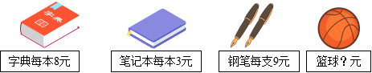

（1）杨杨买了6本笔记本，一共用了多少元钱？

（2）每支钢笔的价格是每本笔记本的多少倍？

（3）每个篮球的价格是字典的7倍，买一个篮球多少元？

（4）李老师买同一种物品作为班级奖品，一共用了72元，他可能买的是（    ）。买了多少呢？请在下面写出算式解答。

15．丽丽在观察“九九乘法表”时发现了有规律的算式。

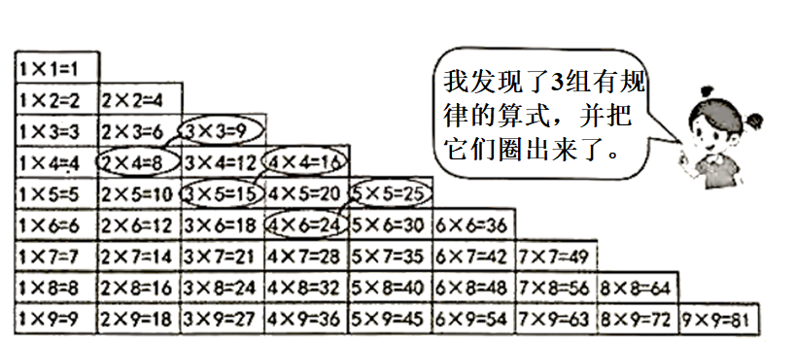

（1）丽丽把圈出来的算式写了下来，请你在□里填上合适的数。想一想每组算式有什么特点？按规律再写出一组算式。



（2）观察“九九乘法表”，你还能发现其他规律吗？在乘法表中圈一圈，并在下面写一写或画一画你发现的规律。

（3）对“乘法口诀”你还有什么好奇的或者想研究的问题？

**参考答案**

1．B

2．B

3．B

4．D

5．A

6．8

7．3     4     12     4     2     8

8．六十三     四十     三八     二十一     二十四     五九

9．6     五六三十     5     6

10．4     四八三十二     8     4

11．20；54；28；6

45；42；40；17

12．，，，，，，，，。

【分析】根据9的乘法口诀直接解答即可。

【详解】

 



【点睛】本题考查了乘除法最基础的内容乘法口诀，要熟记口诀是解答此题的关键。

13．（1）8×9＝72（元）

（2）45÷9＝5（只）

14．（1）18元

（2）3

（3）56元

（4）字典；72÷8＝9（本）（答案不唯一）

15．（1）8；15；24；6×6＝36；5×7＝35

发现：每组中的第一个算式中两个因数相同；第二个算式的两个因数分别比第一个算式中的因数小1，以及大1；它们的积比第一个算式的积小1。

（2）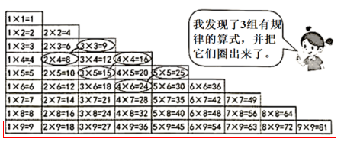

第9行从左往右后一个算式比前一个算式的积每次多9，而且从第二个算式开始积的个位和十位加起来刚好是9。

（3）为什么乘法口诀只到9的乘法口诀，有没有更大的乘法口诀？